视频P135：https://www.bilibili.com/video/BV1LZ4y1k7ma?p=135

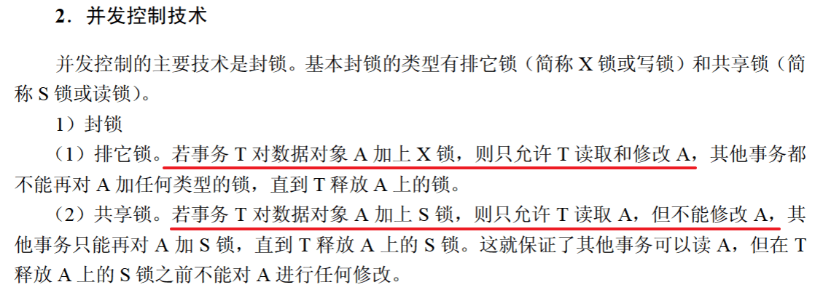

封锁
若事务${\text{T}}_{\text{1}}$对数据${\text{D}}_{\text{1}}$加了共享锁，事务${\text{T}}_{\text{2}}$、${\text{T}}_{\text{3}}$分别对数据${\text{D}}_{\text{2}}$、${\text{D}}_{\text{3}}$加了排它锁，则事务${\text{T}}_{\text{1}}$对数据 （51） ;事务${\text{T}}_{\text{2}}$对数据 （52） 。（2017年上半年）
（51） A. ${\text{D}}_{\text{2}}$、${\text{D}}_{\text{3}}$加排它锁都成功
B. ${\text{D}}_{\text{2}}$、${\text{D}}_{\text{3}}$加共享锁都成功
C. ${\text{D}}_{\text{2}}$加共享锁成功，${\text{D}}_{\text{3}}$加排它锁失败
D. ${\text{D}}_{\text{2}}$、${\text{D}}_{\text{3}}$加排它锁和共享锁都失败
（52） A. ${\text{D}}_{\text{1}}$、${\text{D}}_{\text{3}}$加共享锁都失败
B. ${\text{D}}_{\text{1}}$、${\text{D}}_{\text{3}}$加共享锁都成功
C. ${\text{D}}_{\text{1}}$加共享锁成功，${\text{D}}_{\text{3}}$加排它锁失败
D. ${\text{D}}_{\text{1}}$加排它锁成功，${\text{D}}_{\text{3}}$加共享锁失败

若事务${\text{T}}_{\text{1}}$对数据${\text{D}}_{\text{1}}$加了共享锁，事务${\text{T}}_{\text{2}}{\text{T}}_{\text{3}}$分别对数据${\text{D}}_{\text{2}}$和数据${\text{D}}_{\text{3}}$加了排它锁，则事务 （55） 。（2019年上半年）
（55） A. ${\text{T}}_{\text{1}}$对数据${\text{D}}_{\text{2}}{\text{D}}_{\text{3}}$加排它锁都成功，${\text{T}}_{\text{2}}{\text{T}}_{\text{3}}$对数据${\text{D}}_{\text{1}}$加共享锁成功
B. ${\text{T}}_{\text{1}}$对数据${\text{D}}_{\text{2}}{\text{D}}_{\text{3}}$加排它锁都失败，${\text{T}}_{\text{2}}{\text{T}}_{\text{3}}$对数据${\text{D}}_{\text{1}}$加排它锁成功
C. ${\text{T}}_{\text{1}}$对数据${\text{D}}_{\text{2}}{\text{D}}_{\text{3}}$加共享锁都成功，${\text{T}}_{\text{2}}{\text{T}}_{\text{3}}$对数据${\text{D}}_{\text{1}}$加共享锁成功
D. ${\text{T}}_{\text{1}}$对数据${\text{D}}_{\text{2}}{\text{D}}_{\text{3}}$加共享锁都失败，${\text{T}}_{\text{2}}{\text{T}}_{\text{3}}$对数据${\text{D}}_{\text{1}}$加共享锁成功

